Конспект открытого занятие по нравственно – патриотическому воспитанию во второй младшей группе .
Тема: « Моя семья».
Цель: воспитывать нравственно –патриотические чувства у детей младшего дошкольного возраста.
Задачи: закрепить знания детей о понятии «семья»; формировать умение называть членов своей семьи, их имена; развивать диалогическую речь, внимание, память, мышление; воспитывать любовь и уважение к родным людям.
Материалы: шкатулка, клубочек ниток, набор для поделки «ромашка», сердечки.

Ход занятия:

Вводная часть.
(Воспитатель предлагает детям построиться в круг).
Собрались все дети в круг,
Я твой друг, и ты мой друг.
Крепко за руки возьмемся,
И друг – другу улыбнёмся.

Воспитатель: - Ребята, посмотрите друг на друга, улыбнитесь друг – другу. Посмотрите на наших гостей, поздоровайтесь с ними.
Дети: - Здравствуйте!
Воспитатель: - Молодцы!
Воспитатель: - Посмотрите, какой необычную шкатулочку я сегодня нашла! ( показ)
Воспитатель: - Хотите посмотреть, что в нем? ( Да).
Воспитатель: - Давайте посмотрим. (Достаёт клубочек)
Воспитатель: - Что это такое? (Клубочек из ниток).
Воспитатель: - Это клубочек не простой, а волшебный. Он поможет нам поиграть в игру: «Давайте познакомимся» (дети стоят в кругу).
- Я предлагаю вам передавать клубочек из рук в руки. При этом, вы будете называть свои имена. Итак, начинаем . - Меня зовут Галина Васильевна….
Воспитатель: - Хорошо. Садитесь на стульчики.
- Каждый из вас назвал своё имя. Скажите, пожалуйста, кто вам дал имя?
( мама, папа).
Воспитатель: - Правильно, ваши родители дали вам имя. У каждого из вас есть своя семья: мама, папа, сёстры, братья, бабушки, дедушки. Все любят друг – друга, заботятся друг о друге.

Основная часть
Воспитатель: - А сейчас я предлагаю вам отгадать загадки. Слушайте внимательно.

Кто стирает, варит, шьёт,
На работе устаёт.
Просыпается так рано?
Лишь заботливая… МАМА
Воспитатель: - Молодцы! Вот и наша мама. (Воспитатель показывает фигурку мамы).
Воспитатель: - Слушайте следующую загадку.
Может он в футбол играть,
Может рыбу он ловить,
Кран на кухне починить.
Для меня всегда герой,
Самый лучший …. ПАПА мой.
Воспитатель: - Вот и наш папа.(Воспитатель показывает фигурку папы)
Воспитатель: – Хорошо ,слушаем следующую загадку.
Кто любить не устаёт,
Пироги для нас печёт,
Вкусные оладушки?
кто же это?... (БАБУШКА)
Воспитатель: – Молодцы ! – Вот наша бабушка!(Воспитатель выставляет фигурку бабушки).
Воспитатель: – Хорошо! Слушаем следующую загадку.
Мочит в тёплом молоке
Он кусочек хлебушка
Ходит с палочкой в руке
Наш любимый ....ДЕДУШКА
Воспитатель: – Какие вы молодцы!– Вот и наш дедушка! – Вся семья у нас в сборе! Давайте ещё раз назовём всех членов семьи.
(Дети называют членов семьи).
Воспитатель: – А теперь, ребята , давайте немного отдохнём. Становитесь в круг.
( Дети стоят в кругу).
Физкультминутка:
Хороводная игра малой подвижности.
Осенью,зимой, весной и летом (Ходьба по кругу, взявшись за руки)
Мы во двор выходим дружною семьёй.
Встали в круг,и по– порядку (Остановились. опустили руки)
Дружно делаем зарядку.
Мама руки поднимает (Поднять руки вверх)
Папа – бодро приседает (Приседают)
Повороты вправо – влево
Делает мой братик Сева (Руки на поясе, повороты туловища
вправо, влево).
Ну, а я - бегу трусцой (Бег на месте)

И качаю головой. ( Остановились, качают головой)

Воспитатель: – Молодцы! Замечательно отдохнули. – А теперь. присаживайтесь на стульчики.
Воспитатель: – Ребята, а вы любите свою семью? (Ответы детей).
Воспитатель: – Тогда предлагаю вам поиграть в замечательную игру. Называется она : «Назови ласково». – Для этого нам понадобится наша шкатулочка. – Я её сейчас открою, а вы будете называть ласковые слова для ваших самых близких людей: для семьи: мамы, папы, бабушки, дедушки, для брата, для сестры. Ваши ласковые слова будут залетать в шкатулочку и наполнять её.
(Воспитатель обращается к детям поочерёдно, задаёт наводящие вопросы)
- Илья, твоя мама какая? (Ответ ребёнка).
- Кирилл, твою маму как зовут? (Ответ ребёнка).
Воспитатель: - Ребята, ваши мамы, папы, бабушки, заботятся о вас, значит . они какие? (Заботливые ,добрые, ласковые, нежные. Внимательные, терпеливые, сильные…).
Воспитатель: - Молодцы, ребята, сколько много добрых и ласковых слов мы положили в нашу шкатулочку. Теперь он наполнен самыми нежными словами для ваших родных.
- А давайте вспомним, для кого мы называли ласковые слова?
(Ответы детей: для мамы, папы, бабушки, дедушки, для брата, для сестры).
Воспитатель: -Все правильно. Теперь нашу шкатулочку нужно закрыть, чтобы не растерять ласковые слова. Но она нам ещё пригодиться.
Воспитатель: - Дети, давайте покажем семью на пальчиках .
Пальчиковая гимнастика.
Этот пальчик - дедушка, Загибают большой палец
Этот пальчик - бабушка, Загибают указательный палец
Этот пальчик – пальчик – папочка, Загибают средний палец
Этот пальчик – мамочка, Загибают маленький палец
Этот пальчик – я, Загибают мизинец
Вот и вся моя семья!
Воспитатель: - Хорошо. Молодцы!
- А сейчас я предлагаю вам пройти в нашу творческую мастерскую .
(Дети проходят к столам)
Воспитатель: - Ребята, я хочу предложить вам сделать ромашку для своих родных. Ромашка – это самый известный и любимый цветок в России . Белые лепестки собрались вокруг жёлтой серединки как дружная семья.
- Вот такую ромашку я сделала в подарок для своей семьи. ( Показ).
- Вы хотите сделать подарок вашим родным?
(Ответы детей).
Воспитатель: - Хорошо, мы сделаем одну большую ромашку для ваших родных.
Воспитатель: - У каждого из вас на столе лежат дощечки, на них по одной белой полоске – это лепестки ромашки. Рядом лежат клеящие карандаши и бумажные салфетки. – У меня картон зеленого цвета – это полянка. В середине круг желтого цвета – это сердцевинка нашего будущего цветка, Вокруг этого жёлтого круга мы будем приклеивать наши белые лепестки.
Показ и объяснение приклеивания заготовки.
Воспитатель:- Беру лепесток , он белого цвета. Лепесток лежит на дощечке. Аккуратно, по всей длине промазываю его клеем. Клея много не наношу, чтобы не было лишнего. Переворачиваю его вниз смазанной клеем стороной, и приклеиваю к жёлтой сердцевинке . Прижимаю бумажной салфеткой. чтобы убрать лишний клей. Один лепесток уже готов.
Воспитатель: - Ребята, перед началом работы сядьте поудобнее, спинка прямая, не наклоняемся над столом.
-Приступаем к работе.
Самостоятельная работа детей.
( При необходимости воспитатель оказывает помощь детям).
Воспитатель: - Какая большая ромашка получилась для ваших родных!
Мы её повесим в раздевалке на стенде, чтобы все могли ей любоваться.
Воспитатель: - Ребята, напомните мне, для кого вы сегодня делали ромашку? (Для семьи).
- Кто же это семья? (Люди, которые заботятся друг о друге, любят друг друга).
Воспитатель: - Дети, вы не забыли про нашу шкатулочку?
-Чем вы её наполняли? (Ласковыми словами).
Воспитатель: - Шкатулочка наша не простая, а волшебная . Посмотрим?
(Открывается шкатулка).
Воспитатель:- Посмотрите, дети, что в шкатулочке лежит… Все наши ласковые слова превратились в сердечки. Сердечки – это символ любви. Вы же любите своих родных?
( Ответы детей).
Воспитатель: – Сегодня, когда вы пойдете домой, возьмёте с собой сердечки . и подарите своим родным. И обязательно скажите, как сильно вы их любите…

МБДОУ детский сад «Ромашка» с.Тербуны Тербунского
муниципального района Липецкой области

Конспект
открытого занятия
по патриотическому воспитанию
во 2 младшей группе
на тему: « Моя семья»

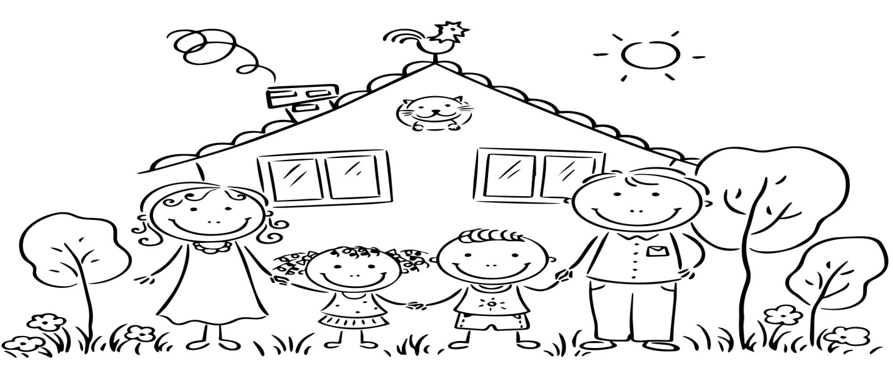

Подготовила : воспитатель Купавых Г.В.

Тербуны, 2023 г.

